水生動物-海龜
四年丁班13號許程權
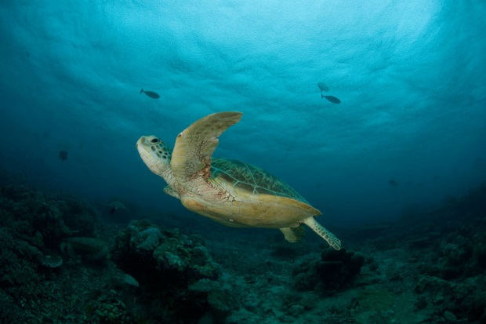
一、外型特徵
1體色為黑或深藍色
2頭約20公分寬
3背甲近圓形且扁平
二、分布地區
海洋
三、特別的地方
1不同海龜的主食都不大相同
2以肺呼吸，產卵時必須回到陸地上

